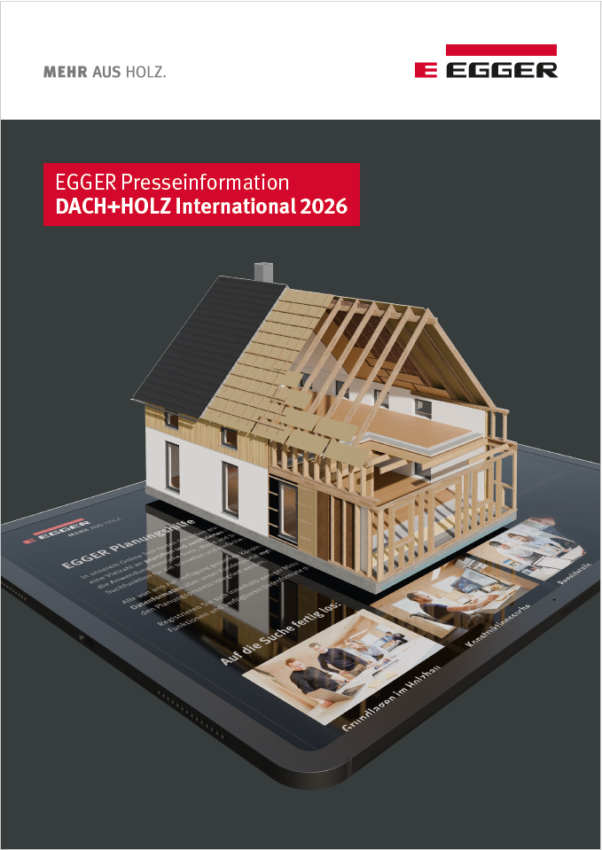

Inhalt
Holzwerkstoffe im Fokus: EGGER auf der DACH+HOLZ International 2026 in Köln 3
Die EGGER EcoBox – eine smarte Lösung im modernen Holzbau 9
EGGER OSB Flammex - Brandschutz, der neue Maßstäbe setzt 17
Die keilgezinkte Dachlatte von EGGER in den Holzarten Fichte und Kiefer 22
EGGER DHF - Die multifunktionale Unterdeckplatte für sichere und schnelle Außenbeplankungen 26
Über EGGER 31

Für Rückfragen:

EGGER Holzwerkstoffe Wismar GmbH & CO.KG
Ulrike Brosius
Am Haffeld 1
D-23970 Wismar
Tel: +49 3841 301 21284
Fax: +49 3841 301 61284
ulrike.brosius@egger.com

Holzwerkstoffe im Fokus: EGGER auf der DACH+HOLZ International 2026 in Köln
Wenn aus einzelnen Teilen etwas Großes wird.

Vom 24. bis 27. Februar 2026 findet in Köln die DACH+HOLZ International statt. Besucher:innen dürfen sich auf spannende Einblicke in den modernen Holzbau freuen. Zu den Highlights des EGGER-Messestands zählen die EGGER EcoBox, die schwerentflammbare EGGER OSB Flammex sowie eine keilgezinkte Dachlatte.

Dank Forschung, normativer Anpassungen und automatisierter Fertigungsmethoden sind Holzwerkstoffe heute ein zentraler Baustein der zeitgemäßen Architektur. Als nachwachsender Rohstoff bietet Holz hervorragende bauphysikalische Eigenschaften wie hohe Festigkeit bei geringem Gewicht, gute Dämm- und Schallschutzwerte und fördert ein gesundes Raumklima. Gleichzeitig steigen die Anforderungen an Effizienz, Ressourcenschonung und industrielle Vorfertigung. Eine wachsende Herausforderung: Die Holzqualitäten verschlechtern sich seit einigen Jahren spürbar. „Wir nehmen die Herausforderungen des modernen Bauens - Klimaschutz, Ressourcenknappheit und die Notwendigkeit effizienter Vorfertigung an und entwickeln mit Weitblick maßgeschneiderte Lösungen.“, sagt Moritz Steinruck, Head of Product Management EGGER Building Products, “ Indem wir kontinuierlich neue Produktideen rund um das Bauen mit Holz entwickeln und die Ressource Holz weiterdenken, treiben wir den modernen Holzbau voran.“
Vom 24. bis 27. Februar 2026 präsentiert das Unternehmen auf der DACH+HOLZ International in Köln unter dem Motto „Wenn aus einzelnen Teilen etwas Großes wird.“ eine Kombination aus bewährten Holzbauprodukten und wegweisenden Innovationen.
Ein besonderes Highlight ist die EGGER EcoBox, die als Schlüsselkomponente des EGGER Messestandes in Halle 7 eingesetzt wird. Die EcoBox überzeugt im Holzrahmenbau als Dachsparren, Stütze und Deckenelement durch ihren äußerst ressourceneffizienten Materialeinsatz. Auf der DACH+HOLZ 2026 ist die gesamte Tragkonstruktion des EGGER Messestandes vollständig aus EcoBox gefertigt.

Die EGGER EcoBox - Technisch durchdacht und ressourceneffizient

Die EGGER EcoBox ist ein Hybridprodukt aus EGGER OSB, EGGER Schnittholz und einer Holzweichfaserdämmung. Als innovative Lösung im Holzbau zeichnet sie sich durch einen effizienten und ressourcenschonenden Materialeinsatz aus.
Die EcoBox wird als moderne Alternative zu Massivholzstützen in Holzrahmenbauwänden eingesetzt und kann ebenso als Sparren-, Balken- und Attika-Lösung im Dachbau dienen. Darüber hinaus findet sie Anwendung bei der Haus- und Fassadensanierung. Das ressourcenschonende Bauprodukt vereint zahlreiche Vorteile: Es bietet eine hohe Formstabilität durch intelligente Materialkombinationen bei gleichzeitig geringerem Materialeinsatz. Die industrielle, standardisierte Fertigung garantiert eine kontinuierliche sowie reproduzierbare Qualität. Dadurch eignet sich die EcoBox ideal als Ausgangsprodukt für handwerkliche Fertigungen und hochautomatisierte Produktionsprozesse von Elementen und Raummodulen. Die EcoBox gibt es in Längen bis 6.500 mm. Die Breiten variieren nach Marktanforderungen und energetischen Erfordernissen zwischen 160-400 mm. Die EcoBox ist in einer Dicke von 80 mm verfügbar und ab März 2026 auch in einer 60 mm-Variante.
Neben der EGGER EcoBox präsentiert EGGER in Köln mit der OSB Flammex und der keilgezinkten Dachlatte weitere Produktneuheiten im Bereich der Bauprodukte.

Die EGGER OSB Flammex

Die neue EGGER OSB Flammex bedient das essenzielle Thema Brandschutz. Die wegweisende Platte aus Weichholz entspricht den gestiegenen Anforderungen des Brandschutzes und überzeugt gleichzeitig durch ihren effizienten Ressourceneinsatz. Dank einer Brandschutzbeschichtung ist die OSB Flammex-Platte schwerentflammbar und erfüllt die strenge EU-Klassifizierung B-s1, d0 nach DIN EN 13501-1. Die Platte ist speziell für den Innenausbau von Gebäuden mit erhöhten Brandschutzauflagen, wie Bürogebäuden, öffentlichen Einrichtungen, auf Messen, in Hotels, mehrstöckigen Gebäuden oder anderen anspruchsvollen Bauprojekten konzipiert und beweist, dass Brandschutz und Wirtschaftlichkeit Hand in Hand gehen können. Dank einer dünnen Brandschutzschicht ist die widerstandsfähige OSB schwerentflammbar. Die Rauch- und Flammentwicklung werden gebremst, und ein Abtropfen im Brandfall wird verhindert. Die hohe Maßhaltigkeit und Formstabilität sorgen für ein komfortables Handling. Die Platte lässt sich einfach und schnell verarbeiten, sauber zuschneiden und benötigt keine aufwendige Nachbearbeitung.

Die keilgezinkte Dachlatte – Holz stärkt Holz

Dank ihrer Stabilität, Nachhaltigkeit und Effizienz hat sich die keilgezinkte Dachlatte als wichtige Lösung in der modernen Holzbauindustrie etabliert. Um standardisierte Längen und Qualitäten zu gewährleisten, wurden bisher nur aus einem Stück Holz gefertigte Dachlatten im Holzbau eingesetzt. EGGER bietet nun keilgezinkte Dachlatten in den Holzarten Fichte und Kiefer an. „Die Hauptvorteile der Keilzinkung liegen in der Aufwertung der Schnittholzqualität durch ein gezieltes Auskappen der Fehlstellen, wodurch der Ausschussanteil deutlich reduziert wird, und in einer ressourceneffizienten Fertigung hochwertiger Schnittholzprodukte“, erläutert Arndt Silberg, Werksleiter Technik/Produktion im Sägewerk. Dabei weist die keilgezinkte Dachlatte keinerlei Nachteile zu Standarddachlatten auf. Im Gegenteil, sie ist mindestens so stabil und belastungsfähig, sowie temperatur- und feuchtebeständig. Die Abhängigkeit von hochwertigem langem Holz ist damit Geschichte. Für noch mehr Unabhängigkeit sorgt auch die Erweiterung des Sortiments auf andere Holzarten, wie der Kiefer. Die Kiefer ist eine Baumart, deren Verfügbarkeit in den letzten Jahren im Vergleich zur Fichte deutlich an Bedeutung gewonnen hat. Ihre Eigenschaften weisen keine Nachteile gegenüber der Fichte auf und bieten sogar Vorteile, wie eine hohe Rohdichte und eine hohe Elastizität.

Die digitale EGGER Planungshilfe – wenn der Holzbau nach Plan laufen soll

EGGER unterstützt Planer, Architekten und Handwerker mit einem zentralen Online-Tool: der digitalen Planungshilfe. Sie bietet geprüfte und zertifizierte Konstruktionen für Dach, Wand und Decke sowie die zugehörigen Regeldetails und Anschlussinformationen. Zusätzlich stehen digitale Datenformate wie IFC, Revit und DWG für die direkte Integration in BIM- und CAD-Systeme bereit. Damit sorgt EGGER für maximale Planungssicherheit und Effizienz. Neben Konstruktionsdetails bietet die Planungshilfe umfassende Informationen zu Themen wie Brand- und Schallschutz, Wärme- und Feuchteschutz sowie Holzschutz. Sie ist damit nicht nur ein Planungstool, sondern eine wertvolle Wissensplattform für den modernen Holzbau.
Auch die EcoBox-Dach-, Wand- und Deckenkonstruktionen, die das Grundgerüst des diesjährigen EGGER Messestands bilden, finden sich als Konstruktionsdetails in der EGGER Planungshilfe. Damit zeigt EGGER, wie digitale Planung und reale Umsetzung ineinandergreifen.

Die DACH+HOLZ International 2026 ist das Schaufenster für Innovationen im Holzbau. EGGER zeigt mit seinen Produkten, wie der Holzbau durch technologische Fortschritte und nachhaltige Lösungen vorangetrieben werden kann.

Alle Informationen zu den EGGER Bauprodukten unter to.egger.link/bauprodukte

Factbox EGGER auf der DACH+HOLZ 2026

- Vom 24. bis 27. Februar 2026 präsentiert EGGER auf der DACH+HOLZ 2026 in Köln bewährte Holzbauprodukten und wegweisenden Innovationen.  - Die EGGER EcoBox ist eine ressourcenschonende Lösung im modernen Holzbau für Wand, Decke & Dach. Exakte und maßhaltige Holzbauteile entstehen in einem modernen, präzisen Produktionsprozess. | - Keilgezinkte Dachlatten sind ebenso stabil und belastungsfähig sowie temperatur- und feuchtebeständig wie klassische Dachlatten.  - Die OSB Flammex- ist schwerentflammbar und erfüllt die strenge EU-Klassifizierung B-s1, d0 der europäischen Norm EN 13501-1.  - Das zentrale Online-Tool für Planer, Architekten und Handwerker ist die digitale Planungshilfe von EGGER.

Bildlegende
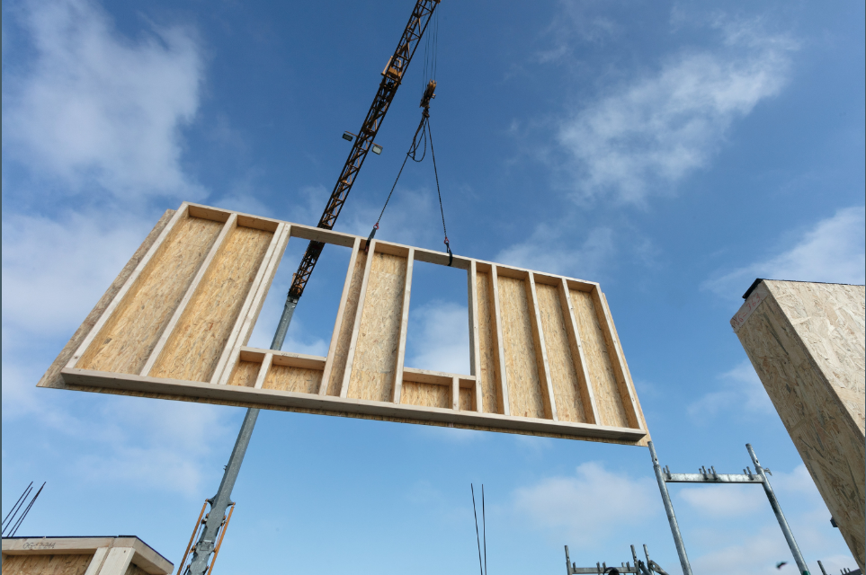 | Die EGGER EcoBox im Einsatz – als innovative Alternative in Holzrahmenbauwänden.
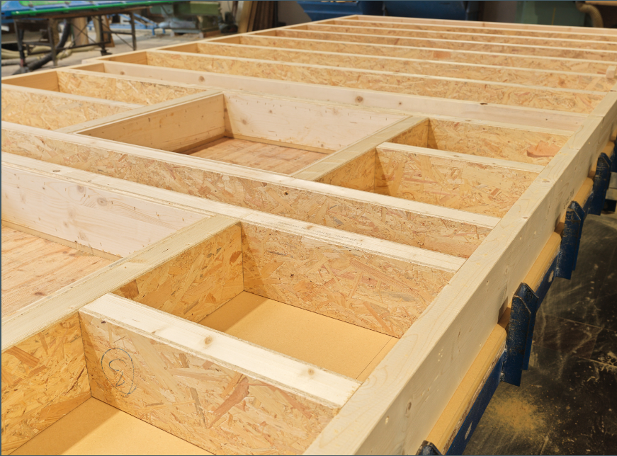 | Mit der EGGER EcoBox entstehen exakte und maßhaltige Holzbauteile in einem modernen, präzisen Produktionsprozess.
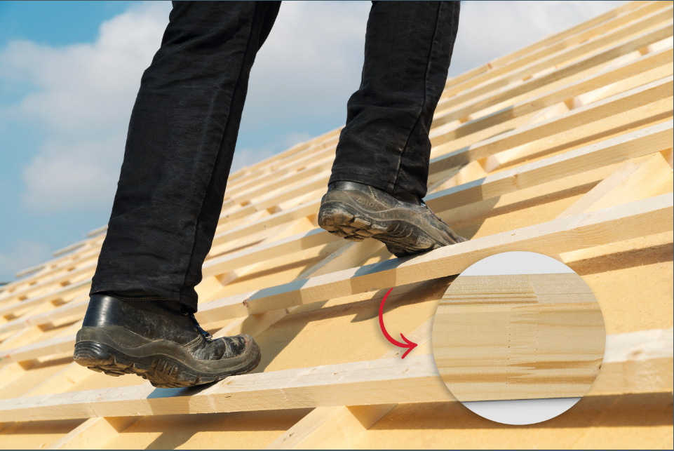 | Keilgezinkt bieten die EGGER Dachlatten noch mehr Sicherheit.
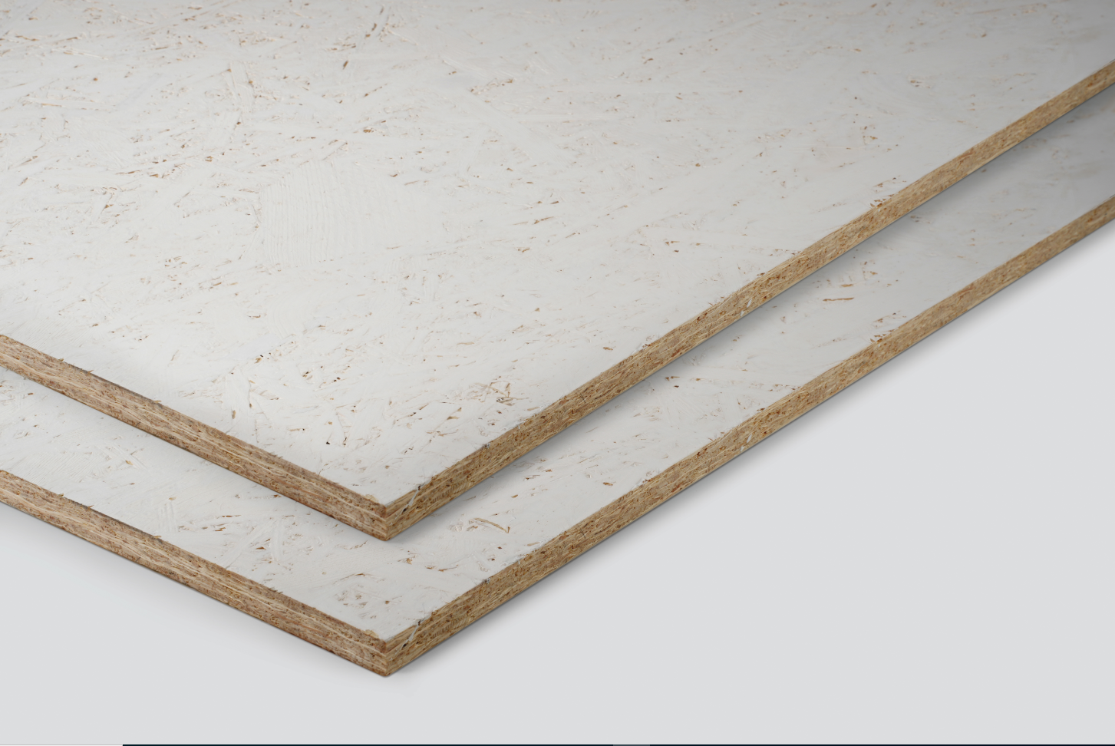 | Die Brandschutzbeschichtung der OSB Flammex sorgt für die Erfüllung der strengen EU-Klassifizierung B-s1, d0 von Bau- und Einrichtungsmaterialien gemäß der europäischen Norm EN 13501-1.
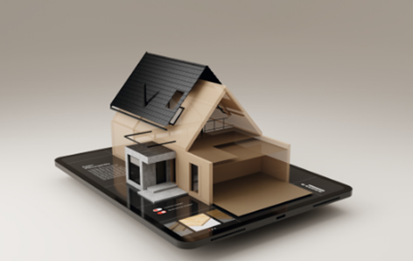 | EGGER bietet nicht nur eine breite Auswahl an Bauprodukten für verschiedenste Anwendungsbereiche, sondern auch hilfreiche digitale Services wie die Planungshilfe.

FOTOS: EGGER Holzwerkstoffe, Abdruck bei Nennung des Rechteinhabers honorarfrei
REPRODUKTION: Bei allen erwähnten Dekoren handelt es sich um Reproduktionen.
Bilddownload: https://celum.egger.com/pinaccess/showpin.do?pinCode=DWwhenwPeHUN

Die EGGER EcoBox – eine smarte Lösung im modernen Holzbau
Technisch durchdacht und ressourceneffizient

Die EGGER EcoBox ist ein Hybridprodukt aus EGGER OSB, EGGER Schnittholz und einer Holzweichfaserdämmung. Als innovative Lösung im Holzbau zeichnet sie sich durch einen effizienten und ressourcenschonenden Materialeinsatz aus.

Die EcoBox wird als moderne Alternative zu Massivholzstützen in Holzrahmenbauwänden eingesetzt und kann ebenso als Sparren-, Balken- und Attika-Lösung im Dachbau dienen. Darüber hinaus findet sie Anwendung bei der Haus- und Fassadensanierung. Das ressourcenschonende Bauprodukt vereint zahlreiche Vorteile: Es bietet hohe Formstabilität durch intelligente Materialkombinationen bei gleichzeitig geringerem Materialeinsatz. Die industrielle, standardisierte Fertigung garantiert eine kontinuierliche sowie reproduzierbare Qualität. Dadurch eignet sich die EcoBox ideal als Ausgangsprodukt für handwerkliche Fertigungen und hochautomatisierte Produktionsprozesse von Elementen und Raummodulen.
„Wir sind stolz, dass unsere EGGER EcoBox in ihrer noch jungen Produktlebensphase bereits mit ihren Qualitäten überzeugen konnte und mit vielen Auszeichnungen bedacht wurde. Neben dem Deutschen Nachhaltigkeitspreis und der Auszeichnung als Produkt des Jahres 2025 der Zeitschrift mikado wurde sie Ende 2025 auf dem Branchentag Holz in Köln mit dem Woody Award in der Kategorie ‚Innovatives Produkt‘ ausgezeichnet“, freut sich Moritz Steinruck, Head of Product Management EGGER Building Products. „Der vom Gesamtverband Deutscher Holzhandel e.V. (GD Holz) vergebene Innovationspreis zeichnet Produkte aus, die zur Optimierung des Alltags im Holzhandel beitragen und sich durch Nachhaltigkeit sowie Energie- und Materialeffizienz hervorheben.“

Die Bedeutung der EcoBox für den modernen Holzbau

Die Renaissance des Baustoffs Holz ist kein nostalgischer Rückgriff, sondern eine technische und ökologische Notwendigkeit unserer Zeit. Dank Forschung, normativer Anpassungen und automatisierter Fertigungsmethoden sind Holzwerkstoffe heute zu einem tragenden Pfeiler moderner Architektur geworden. Holz verbindet als nachwachsender Rohstoff CO₂₋Speicherung mit niedrigen Herstellungs- und Entsorgungsaufwänden, bietet hervorragende bauphysikalische Eigenschaften wie hohe Festigkeit bei geringem Gewicht sowie gute Dämm- und Schallschutzwerte und fördert ein gesundes Raumklima.
Gleichzeitig wachsen die Anforderungen an Effizienz, Ressourcenschonung und industrielle Vorfertigung. Die Nachfrage nach ökologisch sinnvollen, sicheren und wirtschaftlichen Bauprodukten übersteigt vielerorts bereits das Angebot an geeignetem Material, denn seit einigen Jahren verschlechtern sich die Holzqualitäten zunehmend. Dies wird sich in den kommenden Jahren noch verstärken. Es wird wahrscheinlich mehr Schad- und Kalamitätsholz geben. Grund dafür sind unter anderem klimabedingte Ereignisse wie Stürme und Schneebruch in Verbindung mit Insektenbefall. Eine Lücke entsteht. Um auch aus bisher wenig baulich nutzbaren Holzqualitäten ein Bauprodukt herzustellen, bedarf es innovativer Denkansätze und Mut zur Umsetzung. Technologische Fortschritte wie maschinelle Festigkeitssortierung, thermisch modifiziertes Holz, neue Materialkombinationen sowie softwaregestützte Vorfertigung eröffnen neue Möglichkeiten, insbesondere für mehrgeschossige und seriell hergestellte Bauten.
Vor diesem Hintergrund gewinnt ein hybrides, industriell gefertigtes Bauteil wie die EGGER EcoBox an Bedeutung: Es verbindet die Stärken verschiedenster Holzwerkstoffe in einer standardisierten, reproduzierbaren Lösung, die Materialeinsatz reduziert, Formstabilität und Dämmleistung optimiert und sich sowohl für handwerkliche als auch für automatisierte Produktionsprozesse eignet. Die EcoBox adressiert zentrale Herausforderungen des modernen Bauens - Klimaschutz, Ressourcenknappheit und die Notwendigkeit effizienter Vorfertigung - und ist damit ein beispielhaftes Produkt für die Weiterentwicklung des Holzbaus.

Die innovative Alternative für zukunftsfähiges Bauen

Die EGGER EcoBox präsentiert sich als rechteckiger Kastenquerschnitt mit Gurten aus Nadel-schnittholz, Stegen aus OSB und einer Holzweichfaserdämmung im Hohlraum. Durch die optimale Kombination der Ausgangsmaterialien und das präzise Zusammenfügen entsteht ein Produkt mit sehr hoher Maßhaltigkeit und Formstabilität.
Im Vergleich zu Massivholz benötigt die EGGER EcoBox bis zu 38% weniger Holz und spart damit auch Gewicht in der Anwendung und beim Transport ein. Außerdem reduziert sie Wärmebrücken in den Bauteilflächen durch bessere Dämmeigenschaften im Vergleich zu Vollholzquerschnitten. Die produzierbaren Querschnitte gehen weit über die von einteiligen Holzquerschnitten hinaus und ermöglichen effiziente Bauteile mit wenigen Bauteilschichten.
Die Produktionsanlage am Standort Wismar ist für Längen bis 6.500mm ausgelegt. Die Breiten variieren nach Marktanforderungen und energetischen Erfordernissen zwischen 160-400mm.
Die EcoBox ist in einer Dicke von 80mm verfügbar und ab März 2026 auch in einer 60mm-Variante.
Mit diesem Produkt setzt EGGER neue Maßstäbe hinsichtlich Effizienz und Qualitätssicherung im modernen Holzbau. Selbstverständlich verfügt die EcoBox über eine Europäische Technische Zulassung (ETA) und kann als 1 zu 1 Ersatz für Massivholz verwendet werden.
Grundsätzlich ist es möglich, die EGGER EcoBox nach einem schadensfreien Rückbau für vergleichbare Anwendungen wieder zu verwenden oder die einzelnen Komponenten nach Trennung der Bestandteile wieder dem Recyclingkreislauf zuzuführen.

Vielseitige Lösung für Attika, Dach und Holzrahmenbau

Die EcoBox überzeugt insbesondere bei effizienter Fertigung, hohen Anforderungen an den Wärmeschutz und durch den ressourceneffizienten Materialeinsatz, vor allem als Balken und Stütze im Holzrahmenbau. Sie kann sowohl in Außen- und Innewänden als auch im Decken- und Dachbereich eingesetzt werden. Beim Dachbau oder bei der Sanierung des Daches kommt die EcoBox als Balken, Sparren und Attika-Lösung zum Einsatz. Mit der neuen EGGER EcoBox 400mm für den Aufbau einer Attika setzen Dachdecker, Holzbauer und Zimmereibetriebe auf eine durchdachte, praxisgerechte Lösung für den Flachdachbau. In wenigen Schritten entsteht eine fertige Attika, entweder als vorproduziertes Fertigbauteil zur direkten Montage oder auf der Baustelle flexibel als einreihige, zweireihige oder gestapelte Konstruktion - ganz nach baulicher Anforderung.
Auch bei anderen Sanierungsarbeiten am Haus, wie beispielsweise der Fassade, kann die EcoBox Verwendung finden.

Zukunftsorientiert bauen, ressourcenschonend planen

Mit der EGGER EcoBox lassen sich Bauprojekte optimieren. Damit dies vom ersten Planungsschritt an geschehen kann, hat EGGER die neue EcoBox als Konstruktionsdetails in der beliebten EGGER Planungshilfe integriert. Mit diesem Planungs-Tool hat EGGER sich bei Planern, Architekten und Studenten auch als Ansprechpartner im Service- und digitalen Planungsbereich für das Thema „Bauen mit Holz“ etabliert. Seit 2019 stellt EGGER bewährte Bauteile, in marktüblichen digitalen Datenformaten, für die BIM- oder CAD-Planung zum Download auf der Website zur Verfügung.
Kunden finden in der EGGER Planungshilfe zahlreiche Konstruktionsdetails zur EGGER EcoBox speziell für die Wandplanung. Die EGGER Planungshilfe enthält nicht nur eine umfassende Auswahl geprüfter und zertifizierter Konstruktionen, sondern auch die entsprechenden Regeldetails für den Einsatzbereich von Dach, Wand und Decke.

Factbox EGGER EcoBox

- Einsatz als Stütze und Balken im modernen Holzbau  - ab März 2026 in einer Dicke von 60mm und 80mm erhältlich  - Effizienteres und schnelleres Arbeiten durch höchste Maßhaltigkeit und Formstabilität | - Höhere Sicherheit in Planung, Verwendung und baulicher Nutzung durch europäische Zulassung  - Exakte und maßhaltige Holzbauteile entstehen in einem modernen, präzisen Produktionsprozess

Bildlegende EGGER EcoBox
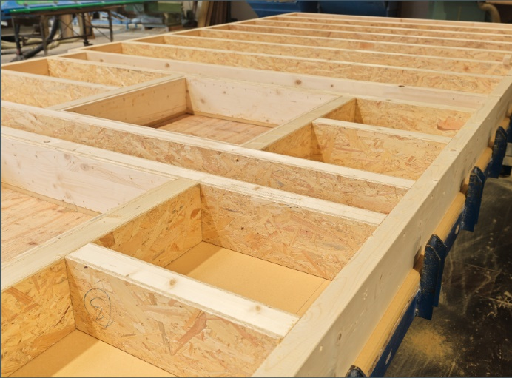 | Exakte und maßhaltige Holzbauteile entstehen in einem modernen, präzisen Produktionsprozess.
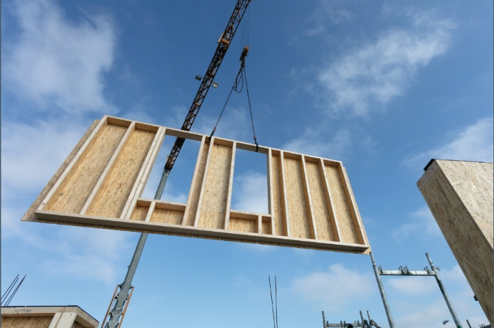 | Die EGGER EcoBox im Einsatz – als innova-tive Alternative in Holzrahmenbauwänden.

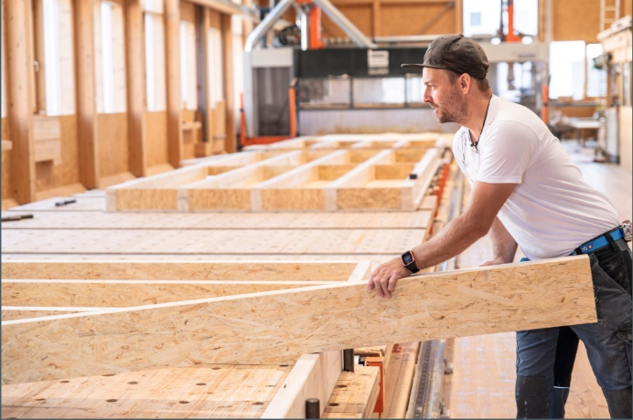 | Die EGGER EcoBox sorgt für ein effizienteres und schnelleres Arbeiten durch höchste Maßhaltigkeit und Formstabilität.
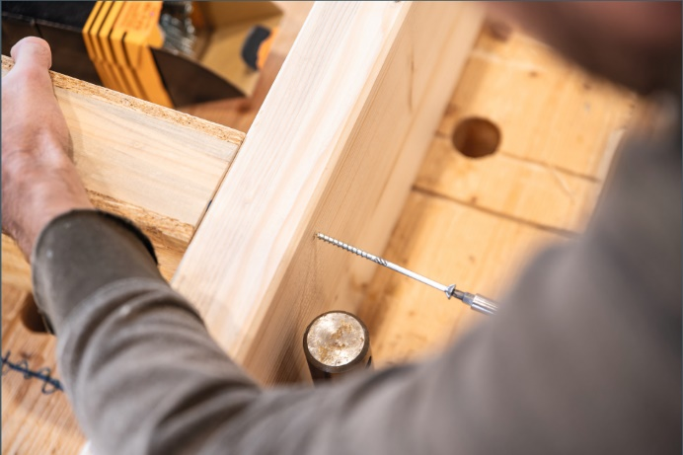 | Mit der EGGER EcoBox setzt EGGER neue Maßstäbe hinsichtlich Effizienz und Qualitätssicherung im modernen Holzbau.
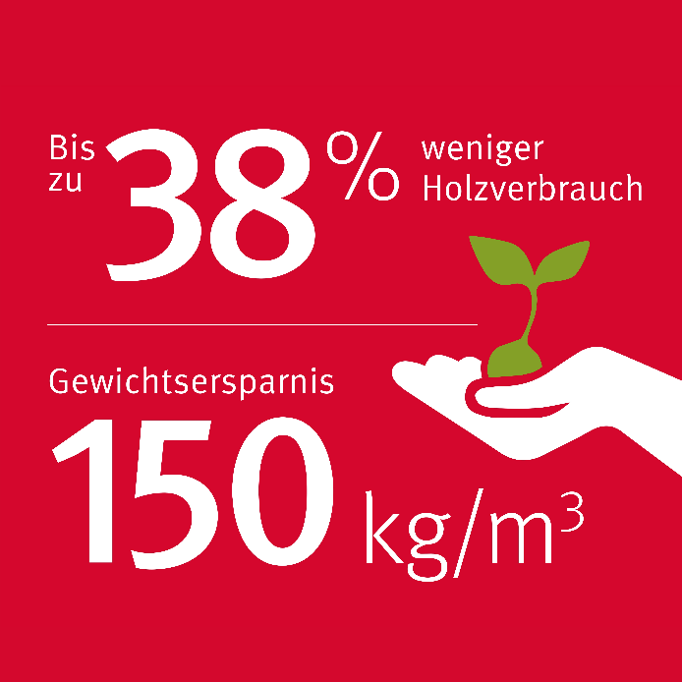 | Weniger ist mehr. Im Vergleich zu Massivholz wird durch den effizienten Materialverbund der EcoBox der Holzverbrauch gesenkt. Zusätzlich wird Gewicht in der Anwendung eingespart.
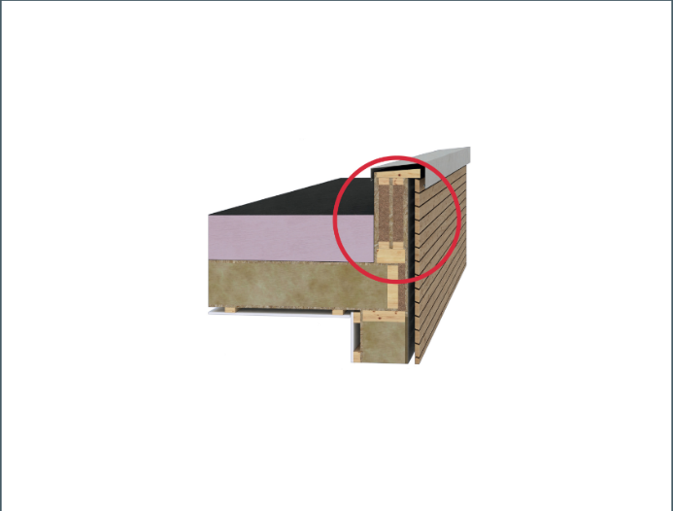 | Mit der neuen EGGER EcoBox 400mm für den Aufbau einer Attika setzen Dachdecker, Holzbauer und Zimmereibetriebe auf eine durchdachte Lösung für den Flachdachbau – effizient, materialsparend und praxisgerecht.
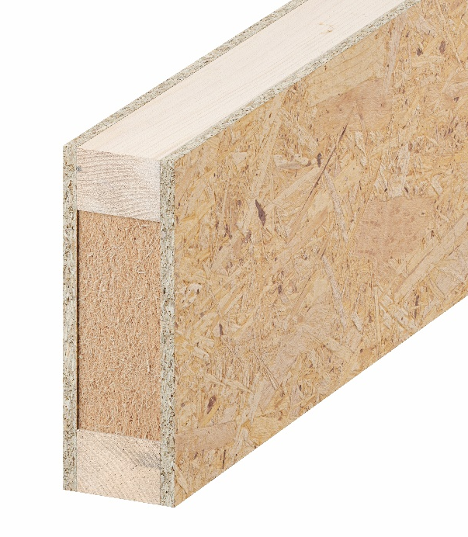 | EGGER OSB, EGGER Schnittholz und eine Holzweichfaserdämmung sind die Ausgangsprodukte für die EGGER EcoBox.
FOTOS: EGGER Holzwerkstoffe, Abdruck bei Nennung des Rechteinhabers honorarfrei
DOWNLOAD: https://celum.egger.com/pinaccess/showpin.do?pinCode=7N6VzpcJXZ76

EGGER OSB Flammex - Brandschutz, der neue Maßstäbe setzt

Mehr Sicherheit und Effizienz

EGGER präsentiert die innovative OSB Flammex, eine qualitativ hochwertige und schwerentflammbare OSB-Platte, die hohe Brandschutzanforderungen erfüllt.

‚Safety first‘ ist bei EGGER mehr als ein Versprechen. Im konstruktiven Holzbau dienen brandhemmende oder -verzögernde Materialien dazu die Feuersicherheit zu erhöhen. Diese Materialien verlangsamen die Ausbreitung von Feuer und tragen dazu bei, dass sich Brände nicht so schnell ausbreiten können. Im Falle eines Brandes bedeutet dies unter Umständen lebensrettende Zeit, um ein Gebäude sicher zu verlassen und den Brand zu bekämpfen. Darüber hinaus können brandhemmende Materialien dazu beitragen, die Struktur des Gebäudes zu schützen und die Ausbreitung von Feuer auf benachbarte Gebäude zu verhindern.

Die neue EGGER OSB Flammex bedient das essenzielle Thema Brandschutz. Die wegweisende Platte aus überwiegend europäischem Weichholz entspricht den gestiegenen Anforderungen des Brandschutzes und überzeugt gleichzeitig durch ihren effizienten Ressourceneinsatz.

Dank einer Brandschutzbeschichtung ist die OSB Flammex Platte schwerentflammbar und erfüllt die strenge EU-Klassifizierung B-s1, d0 nach DIN EN 13501-1. Die Platte ist speziell für den Innenausbau von Gebäuden mit erhöhten Brandschutzauflagen, wie Bürogebäuden, öffentlichen Einrichtungen, auf Messen, in Hotels, mehrstöckigen Gebäuden oder anderen anspruchsvollen Bauprojekten konzipiert und beweist, dass Brandschutz und Wirtschaftlichkeit Hand in Hand gehen können.

Handlich, effizient und zuverlässig

Die OSB Flammex Platte von EGGER überzeugt durch ihre herausragenden Schutzeigenschaften. Dank einer dünnen Brandschutzschicht ist die widerstandsfähige OSB schwerentflammbar. Die Rauch- und Flammentwicklung werden gebremst, und ein Abtropfen im Brandfall wird verhindert. Die hohe Maßhaltigkeit und Formstabilität sorgen für ein komfortables Handling. Die Platte lässt sich einfach und schnell verarbeiten, sauber zuschneiden und benötigt keine aufwendige Nachbearbeitung. Standardbefestigungen reichen völlig aus. Bauzeit und Arbeitskosten werden deutlich reduziert, und zusätzliche Brandschutzmaßnahmen wie komplizierte Aufbauten oder ein zusätzlicher Anstrich sind nicht erforderlich.

EGGER setzt bei der Produktion auf hochwertige Rohstoffe und verwendet überwiegend europäisches Weichholz. Die OSB Flammex erfüllt die Formaldehydanforderungen für den Innenausbau der Emissionsklasse E1. Das Ergebnis ist eine anwenderfreundliche Platte mit glatter Brandschutzoberfläche, die nicht nur funktional ist, sondern dank ihrer vielen Vorteile auch profitabler als bisherige Standardlösungen.

Sicherheit, auf die man bauen kann

Kommt es tatsächlich zu einer „brenzligen“ Situation und wird die Oberfläche der OSB Flammex zu heiß, setzt die Reaktion des feuerhemmenden Mittels ein. Hier kommt es zunächst zur Schaumbildung und im Anschluss zur Verkohlung. Ein in sich geschlossener Prozess, der ein Übergreifen und Ausbreiten des Feuers bereits an den Wänden hemmt.
Die OSB Flammex Platte ist in unterschiedlichen Formaten und Stärken erhältlich. Dank dieser Flexibilität passt sie sich perfekt den Anforderungen moderner Bauprojekte an und bietet eine ideale Lösung für Wände und Innenräume mit erhöhten Brandschutzanforderungen. Ein weiterer Beweis wie EGGER mit Feuer und Flamme die Zukunft des Holzbaus revolutioniert.

Das schwerentflammbare EGGER Flammex Portfolio

Das EGGER Flammex Sortiment umfasst neben der OSB Flammex auch Produkte aus dem dekorativen EGGER Spektrum. Dazu gehören die Eurodekor Spanplatten beschichtet Flammex schwer entflammbar E1E05 TSCA P2, Eurodekor MDF beschichtet Flammex schwer entflammbar E1E05 TSCA ST, Schichtstoffe Flammex schwer entflammbar und Kompaktplatten Flammex schwer entflammbar.
Das Flammex Produktsortiment erfüllt die Vorgaben der Europäischen Norm EN 13501-1 und wird im Möbel- und Innenausbau für Projekte mit erhöhten Anforderungen an den Brandschutz im öffentlichen Bereich eingesetzt. Bauträger und Architekten profitieren von geprüfter Sicherheit bei einem breiten Dekor- und vielfältigen Produktangebot.

Factbox EGGER OSB Flammex

- Beschichtete OSB, die den gestiegenen Anforderungen des Brandschutzes im Innenausbau entspricht.  - Die OSB Flammex Platte ist schwerentflammbar und erfüllt die strenge EU-Klassifizierung B-s1, d0. der europäischen Norm EN 13501-1. | - Geeignet für Bürogebäude, öffentliche Einrichtungen, Messen, Hotels oder mehrstöckige Gebäude.  - Lässt sich sauber schneiden und schnell verarbeiten.  - In Formaten von 5.000 x 2.500mm​ und Stärken zwischen 12 und 25mm erhältlich.

Bildlegende EGGER OSB Flammex
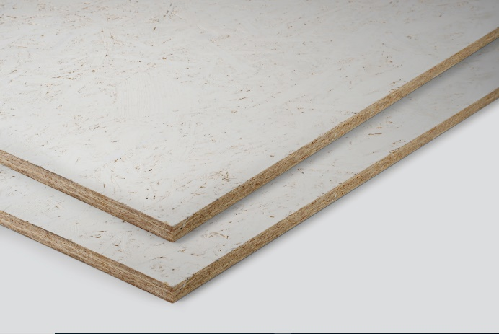 | Die Brandschutzbeschichtung sorgt für die Erfüllung der strengen EU-Klassifizierung B-s1, d0 von Bau- und Einrichtungsmaterialien gemäß der europäischen Norm EN 13501-1.
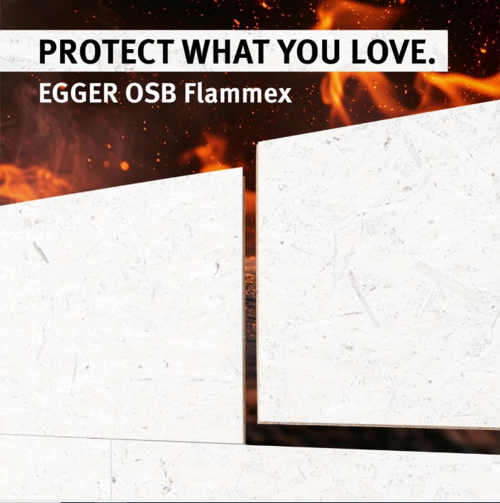 | EGGER OSB Flammex ist in Formaten von 5.000 x 2.500mm​ und Stärken zwischen 12 und 25mm erhältlich.
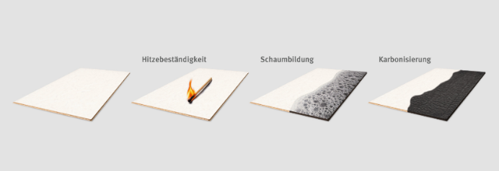 | Modell zur Veranschaulichung der Funktionsweise der EGGER OSB Flammex

FOTOS: EGGER Holzwerkstoffe, Abdruck bei Nennung des Rechteinhabers honorarfrei
REPRODUKTION: Bei allen erwähnten Dekoren handelt es sich um Reproduktionen.
Bilddownload: https://celum.egger.com/pinaccess/showpin.do?pinCode=oA2P9Sjcqsl7

Die keilgezinkte Dachlatte von EGGER in den Holzarten Fichte und Kiefer

Holz stärkt Holz

EGGER treibt erfolgreich den modernen Holzbau voran, indem das Unternehmen kontinuierlich neue Produktideen rund um das Bauen mit Holz entwickelt und die Ressource Holz weiterdenkt. Die keilgezinkte Dachlatte minimiert den Verschnitt, maximiert die Effizienz und vereint dabei alle Vorteile des Werkstoffs in sich.

Extremwetter und Käferkalamitäten führen zu verminderten Holzqualitäten und erschweren die Rundholzbeschaffung – der Wald leidet unter den klimatischen Veränderungen unserer Zeit und mit ihm einer unserer wichtigsten Werkstoffe. Um den zunehmenden Folgen des Klimawandels mit neuen Technologien zu begegnen und das Bauen mit Holz auch für die Zukunft nachhaltig zu sichern, arbeitet EGGER mit Nachdruck und Weitblick an maßgeschneiderten Lösungen. Auch bei der Auswahl der Holzarten geht EGGER den nächsten Schritt. Neben der bereits im Markt etablierten Fichte, wird das Sägewerkssortiment sowohl im Vollholzbereich als auch im Keilzinkungsbereich auf die Baumart Kiefer ausgeweitet.

Um standardisierte Längen und Qualitäten zu gewährleisten, konnten im Holzbau bisher nur aus einem Stück gefertigte Dachlatten eingesetzt werden. Dank des innovativen Keilzinkverfahrens können nun auch Hölzer, die nicht den herkömmlichen Standards entsprechen, effizient genutzt werden. Dies ermöglicht eine nachhaltige Deckung des steigenden Bedarfs, selbst in Zeiten von Rohstoffknappheit. Arndt Silberg, Werksleiter Technik/Produktion im Sägewerk in Brilon, betont: „Die Keilzinkung wertet Schnittholz gezielt auf, reduziert den Ausschuss und ermöglicht eine ressourceneffiziente Fertigung hochwertiger Produkte – ganz im Sinne unseres Mottos ‚Mehr aus Holz‘.“ EGGER setzt Maßstäbe: Seit November 2024 ist das Unternehmen der erste Produzent in Deutschland, der keilgezinkte Dachlatten herstellt und in sein Sortiment aufgenommen hat.

Alle Vorteile unter Dach und Fach

Dabei weist die keilgezinkte Dachlatte keinerlei Nachteile zu Standarddachlatten auf. Im Gegenteil, sie ist mindestens so stabil und belastungsfähig, sowie temperatur- und feuchtebeständig. Da Schwachstellen wie Astlöcher oder Risse entfernt werden und die neuen Verbindungen besonders homogen sind, wird die bisherige Festigkeit und Formstabilität der Dachlatte sogar weiter verbessert. Zudem lässt sie sich dank ihrer standardisierten Produktlängen von 4 – 5 m im Bau noch einfacher verarbeiten. Nicht zu vergessen der ökonomische Aspekt: Durch den präzisen Zuschnitt und die mögliche Nutzung von Restholz wird Verlust und Abfall minimiert und die Verfügbarkeit gesichert. Die Abhängigkeit von hochwertigem langem Holz ist damit Geschichte. Für noch mehr Unabhängigkeit sorgt auch die Erweiterung des Sortiments auf andere Holzarten, wie der Kiefer. Die Kiefer ist eine Baumart, deren Bedeutung aufgrund der Verfügbarkeit in den letzten Jahren deutlich zugenommen hat. Ihre Eigenschaften weisen keine Nachteile gegenüber denen der Fichte auf und bieten sogar Vorteile, wie eine hohe Rohdichte und eine hohe Elastizität.

High-End-Technik für optimale Holznutzung

Innovative Technologien prüfen die Stämme auf ihre „inneren Werte“. Im ersten Schritt wird die Schwingungsfrequenz der Dachlatten gemessen und durch die Rohdichte der Elastizitätsmodul berechnet. Im weiteren Prozessverlauf wird mithilfe einer Laser- und Röntgentechnologie das Innenleben der Latten gescannt und so die Festigkeitseigenschaften des Holzes ermittelt. Nach dem Kappen der nicht den Festigkeitsanforderungen entsprechenden Holzstellen, erfolgt eine Sortierung nach Qualität. Die ausgewählten Stücke gleicher Qualität werden gefräst, beleimt, zusammengeschoben und verpresst. Im Reifelager härtet der Leim aus, wodurch die keilgezinkte Dachlatte ihre bewährte Festigkeit erhält. Abschließend werden die Latten für eine präzise und maßhaltige Verbindung mit dem Finishhobel bearbeitet.

Dank ihrer Stabilität, Nachhaltigkeit und Effizienz hat sie sich als wichtige Lösung in der modernen Holzbauindustrie etabliert. Mit der keilgezinkten Dachlatte beweist EGGER anschaulich, wie selbst Schwächen genutzt werden können, um auf dem Weg in die Zukunft noch stärker und anpassungsfähiger hervorzugehen.

Factbox Keilgezinkte Dachlatte

- Im innovativen Keilzinkverfahren können auch Hölzer, die nicht den herkömmlichen Standards entsprechen, effizient genutzt werden.  - Keilgezinkte Dachlatten sind ebenso stabil und belastungsfähig sowie temperatur- und feuchtebeständig wie klassische Dachlatten. | - Verlust und Abfall werden minimiert und die Verfügbarkeit in Zeiten der Rohstoffknappheit gesichert.  - Noch einfachere Verarbeitung dank standardisierter Produktlängen von  4 – 5 m.  - Erweiterung des Sortiments auf die Holzarten Fichte und Kiefer

Bildlegende EGGER Keilgezinkte Dachlatte
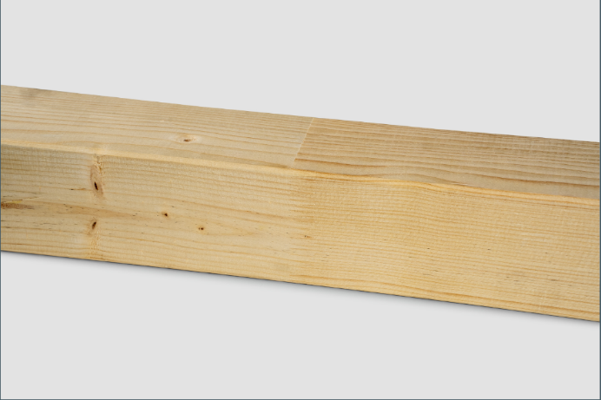 | Im innovativen Keilzinkverfahren können auch Hölzer, die nicht den herkömmlichen Standards entsprechen, effizient genutzt werden.
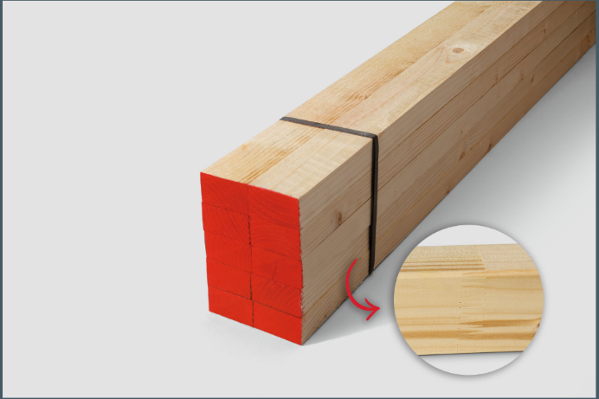 | Einfache Verarbeitung dank standardisierter Produktlängen von 4 – 5 m.
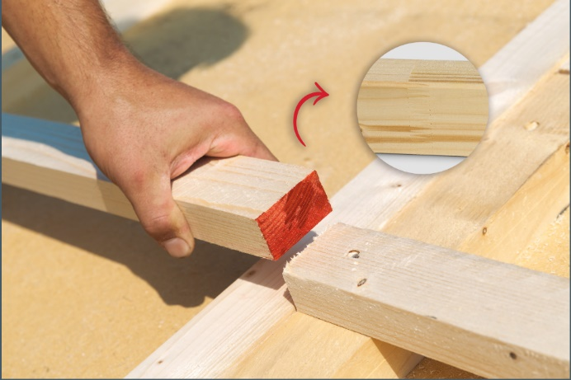 | Keilgezinkte Dachlatten sind ebenso stabil und belastungsfähig sowie temperatur- und feuchtebeständig wie klassische Dachlatten.
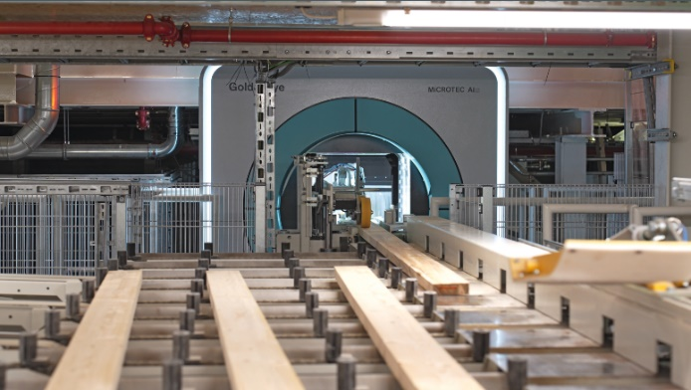 | Für die Produktion keilgezinkter Dachlatten werden innovative Technologien eingesetzt. (Abb. Multisensor-Qualitätsscanner Goldeneye von Microtec)
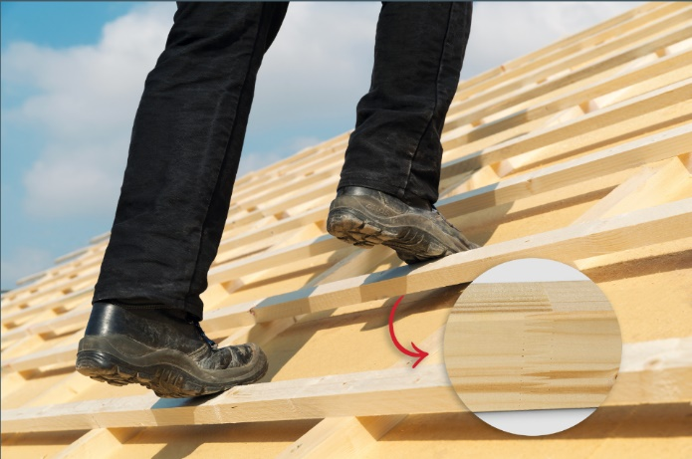 | Keilgezinkt bieten die EGGER Dachlatten noch mehr Sicherheit.

FOTOS: EGGER Holzwerkstoffe, Abdruck bei Nennung des Rechteinhabers honorarfrei
REPRODUKTION: Bei allen erwähnten Dekoren handelt es sich um Reproduktionen.
Bilddownload: https://celum.egger.com/pinaccess/showpin.do?pinCode=8OFEc51kd29e

EGGER DHF - Die multifunktionale Unterdeckplatte für sichere und schnelle Außenbeplankungen

Schnell montiert, umfassend geschützt

EGGER DHF – die holzbasierte Unterdeckplatte - regensicher, durchtrittsicher und winddicht in einem Arbeitsgang, mit optimiertem Nut‑Federprofil und aufgedrucktem Nagelraster für eine schnelle, sichere Verlegung. Ideal für Dächer und Holzrahmenbauwände.
Die EGGER DHF Unterdeckplatte ist der optimale Werkstoff für die Herstellung von Dach- und Wandkonstruktionen. Durch beste bauphysikalische Merkmale gemäß der CE-Leistungserklärung erfüllt sie alle Anforderungen für die äußere Beplankung des Daches. „Die EGGER DHF Unterdeckplatte überzeugt mit ihren technischen Eigenschaften. Die Holzfaserplatte bietet Regen- sowie Durchtrittsicherheit und kann, dank des optimierten Nut- und Federprofils, einfach und schnell verlegt werden. Dies macht die Platte für uns zum optimalen Werkstoff für Dach- und Wandkonstruktionen.“, fasst Moritz Steinruck, Head of EGGER Product Management, die Vorteile der EGGER DHF zusammen.

Praktisch die beste Wahl für Dach und Wand

EGGER DHF-Platten sind kunstharzgebundene, mitteldichte Holzfaserplatten des Typs MDF.RWH nach EN 622-5. Dieser Plattentyp wird als Unterdeckung für Dach und Wand eingesetzt. Sie bestehen hauptsächlich aus Fichte und Kiefer. EGGER verwendet hier bevorzugt Nebenprodukte aus einem benachbarten Sägewerk. Als feuchtigkeitsresistente, dampfdurchlässige und winddichte Platten eignen sie sich hervorragend für die äußere Beplankung von Dächern und Wänden. Zugleich sind sie auch als Aussteifung verwendbar. Durch die formaldehydfreie Verleimung und die Verwendung von schadstofffreiem Holz sind die Platten besonders emissionsarm.
Eigenschaften, die überzeugen

Der Einsatz von DHF-Platten ermöglicht eine schnelle und effektive Herstellung einer wasserableitenden, winddichten und begehbaren Dachfläche. Im Vergleich zu einer konventionellen Herstellung eines Daches werden drei Funktionen in einem Arbeitsgang ausgeführt:

1. Durchtrittsicherheit
2. Wasserableitende Ebene
3. Winddichtheit

DHF-Platten bieten umfassend geprüfte Regensicherheit. Das optimierte Nut- und Federprofil ermöglicht eine passgenaue und schnelle Verlegung, wodurch der Anwender Zeit und Kosten spart. Das asymmetrische, konische Profil sorgt einerseits dafür, dass Wasser problemlos über den Plattenstoß ablaufen kann und schafft andererseits eine winddichte Konstruktion. DHF-Platten haben einen geringen Widerstand gegenüber Wasserdampfdiffusion. Damit können in Verbindung mit leichten Dampfbremsen auf der Innenseite des Bauteils, z.B. den EGGER OSB 3 TOP Platten, sichere und dauerhafte Konstruktionen mit geringem Tauwasserrisiko und hohem Austrocknungspotential hergestellt werden. Dampfsperrende Folien auf der Innenseite sind bei Verwendung von DHF-Platten nicht erforderlich.
Mit ihrer hohen Rohdichte können DHF-Platten in genormten Brandschutzkonstruktionen gemäß DIN 4102-4 eingesetzt werden. Die hohe Rohdichte wirkt sich auch positiv auf die Schalldämmung von Bauteilen aus. Insbesondere Dachkonstruktionen profitieren davon. Außerdem leisten die Platten mit hoher Wärmespeicherkapazität bei gleichzeitig hoher Rohdichte einen spürbaren Beitrag zum sommerlichen Wärmeschutz.
Die DHF-Platte wird dank aufgedrucktem und montagefreundlichem Nagelraster schnell verlegt. Weder Spezialwerkzeug noch besondere Befestigungsmittel werden für die Verlegung benötigt.
Unterschiedliche, geschosshohe Formate sorgen für einen geringen Verschnitt. So lassen sich Holzrahmenbauwände ohne horizontale Stöße realisieren. Der Formatverbund zu den EGGER OSB-Platten vereinfacht die Planung und die Herstellung von Dächern und Wänden im Holzrahmenbau. Das EGGER DHF-Lieferprogramm ermöglicht, mit flexiblen Formaten und einer Plattendicke von 15 und 20 mm, eine effiziente Planung von Bauvorhaben. Für noch mehr Sicherheit auf der Baustelle sorgt die DHF-Platte mit 20 mm Dicke. Sie ist bis zu 1,25 m Sparrenabstand durchtrittsicher und die 20 mm Dicke erhöht auch die Stabilität, Festigkeit und Belastbarkeit der Platte. Diese DHF-Platte ist die wirtschaftlichste Lösung aufgrund der höheren Tragfähigkeit bei der aussteifenden Beplankung. So sind größere Sparren- bzw. Ständerabstände möglich.
Sicherheit in der Anwendung

DHF-Platten werden vorwiegend in Dachkonstruktionen eingesetzt. Sie werden bei geneigten Dächern zur Herstellung der zweiten wasserableitenden Schicht unter der Dacheindeckung und zur Ausbildung von aussteifenden Dachscheiben verwendet. Sie dienen als regensichernde Zusatzmaßnahme oder als Unterdach. Daneben bilden sie die Behelfsdeckung während der Bauzeit. Neben dem Einsatz der EGGER DHF in Dachkonstruktionen kann diese auch als äußere Bekleidung von Außenwänden in Holzrahmenbauweise hinter den marktüblichen Fassadensystemen wie hinterlüftete Fassaden und Mauerwerk-Vorsatzschalen eingesetzt werden.

Factbox EGGER DHF

- Regensichere Unterdeckplatte, durchtrittsicher und winddicht  - Mit passgenauem Nut- und Federprofil und aufgedrucktem Nagelraster  - Vereinfachter Brandschutznachweis durch hohe Rohdichte der Platten | - Temporäre Freibewitterung durch wasserableitende Oberfläche möglich  - Weniger Verschnitt durch geschosshohe Formate

Bildlegende
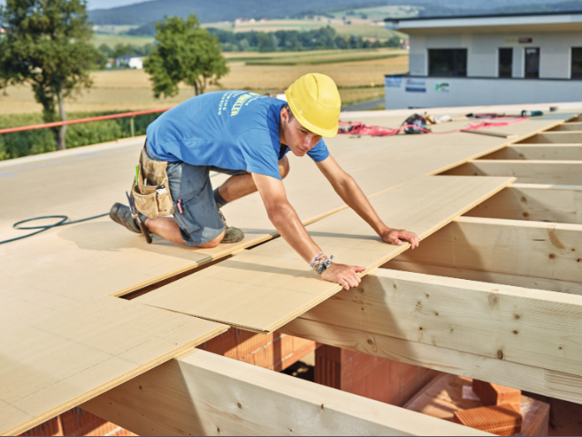 | Regensichere Unterdeckplatte, durchtrittsicher und winddicht – drei wichtige Funktionen sind mit der EGGER DHF Platte in einem einzigen Arbeitsgang erledigt.
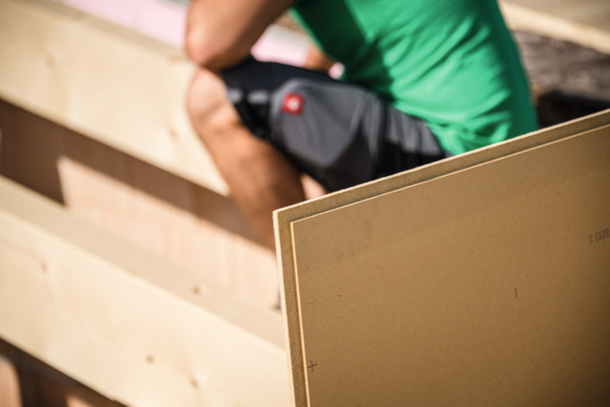 | Mit dem dicht schließenden Nut-Federprofil ist die Plattenebene ohne zusätzliche Maßnahmen winddicht.
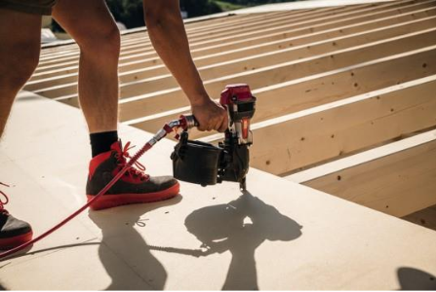 | Die EGGER DHF Unterdeckplatte ist der optimale Werkstoff für Dachkonstruktionen.
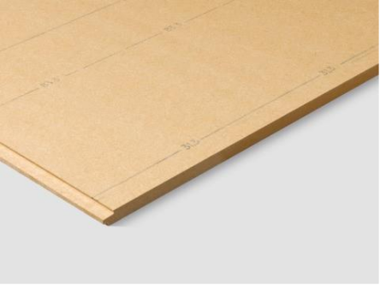 | Das aufgedruckte Nagelraster sorgt für eine schnelle und leichte Verlegung und Befestigung von EGGER DHF Unterdeckplatten.
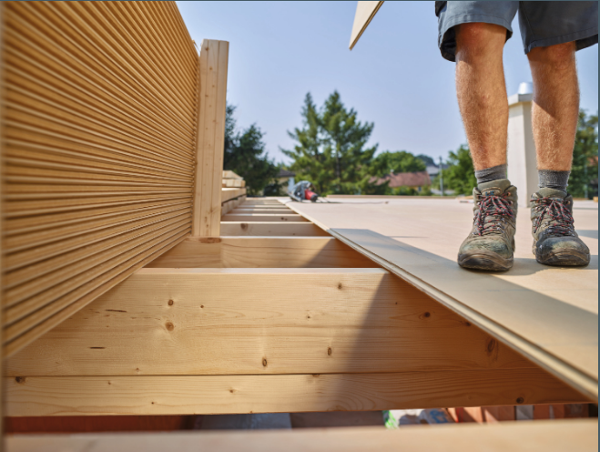 | DHF Platten sind durchtrittsicher und ermöglichen die Herstellung einer begehbaren Dachfläche - für mehr Sicherheit auf der Baustelle.

FOTOS: EGGER Holzwerkstoffe, Abdruck bei Nennung des Rechteinhabers honorarfrei
DOWNLOAD: https://celum.egger.com/pinaccess/showpin.do?pinCode=aYDfDRhzHqXD

Über EGGER

Das seit 1961 bestehende Familienunternehmen ist ein international führender Holzwerkstoffhersteller mit rund 12.000 Mitarbeitenden und 22 Produktionsstandorten weltweit. EGGER ist Komplettanbieter für den Möbel- und Innenausbau, für den konstruktiven Holzbau sowie für holzwerkstoffbasierende Fußböden und damit ein verlässlicher Partner der Möbelindustrie, des Holz- und Bodenbelagshandels sowie der Baumärkte. Im Geschäftsjahr 2024/2025 erwirtschaftete die EGGER Gruppe einen Umsatz von 4,13 Mrd. Euro.

Der Aspekt des nachhaltigen Wirtschaftens steht bei EGGER im Mittelpunkt. Das Familienunternehmen nimmt seine Verantwortung für den Klimaschutz ernst und bekennt sich zum ambitionierten Net Zero Ziel bis 2050. 66 % des eingesetzten Holzes in den EGGER Holzwerkstoffen stammen bereits heute aus Recycling oder Sägenebenprodukten. Am Ende ihrer langen Lebensdauer sind EGGER Produkte wiederum zum Großteil recyclingfähig und können von Neuem in den Kreislauf eingebracht werden. So arbeitet EGGER laufend an seiner Zielsetzung, „Mehr aus der wertvollen Ressource Holz“ zu machen und damit nachhaltiges Leben und Arbeiten zu ermöglichen.

